**万华福建2022年校园招聘简章**

### 一、企业介绍

万华化学集团股份有限公司是一家全球化运营的化工新材料公司，起步于1978年，2001年在上海证券交易所上市（股票代码600309）。公司作为国家技术创新示范企业，始终以技术创新为第一核心竞争力，拥有**极具竞争力的MDI制造技术**和产业链完整的ADI制造技术，以及C2/C3/C4完整石化产业链。公司营业收入逐年递增，**连续四年实现净利润过百亿，销售收入近千亿。**公司全球范围内共有员工17000余人，国内员工13500余人，其中博士200余人、硕士2500人、本科3300人，平均年龄30.5岁。

公司在烟台、福建、宁波、四川、珠海、匈牙利拥有生产基地，福建基地成立于2020年4月16日，是福建省重点化工项目，预计总投资500亿，员工规划人数5000人，项目规划占地面积11000亩，分为西区、东区两个产业园区，西区产业园建设以异氰酸酯（MDI、TDI）为核心产品，PVC以及其他高附加值的精细化学品为下游，产业链高度集成的化工园区。东区产业园规划以石化产品及其下游高端精细化学品为核心产品。万华化学福建东区与西区形成产业链协同，构成聚氨酯和石化两大产业链，打造具有国际竞争力的示范园区。

### 二、公司荣誉

**技术创新**

* **国家科技进步一等奖**；
* 中国石油和化学工业联合会科技进步特等奖；
* 国家创新百强工程试点企业；
* 中国创新型企业百强前三强；

**行业认可**

* 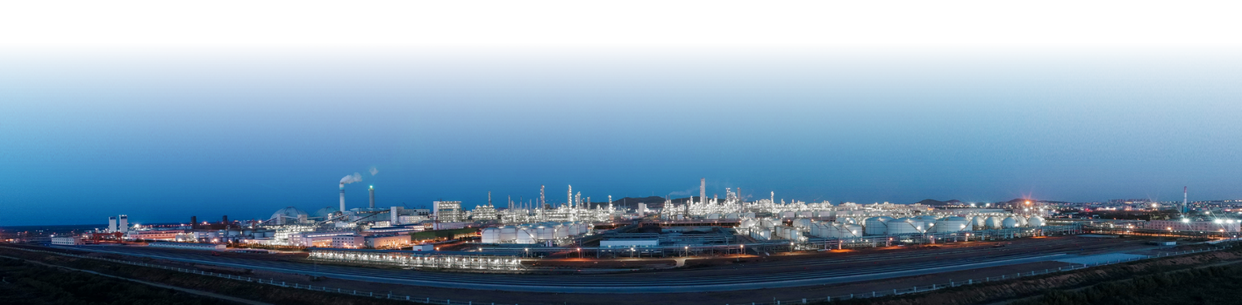**连续四年入选C&EN全球化工50强，2021年位列第29位**；
* 入选ICIS世界化工企业100强，位列第34位；
* 入选美国《化学周刊》全球化工公司30亿美元俱乐部，位列第45位（2019）；

**安全环保**

* **国家环境友好工程**（与青藏铁路一同上榜，是唯一入选的化工类企业）；
* 欧盟EcoVadis银牌认证勋章（**可持续发展**认证）；

**员工关怀**

* 连续五次获评“翰威特中国最佳雇主”（ 全球顶级雇主品牌评选活动）。

### 三、薪酬福利政策

**薪酬**（税前年收入）

本科：**￥19.3 + 万/年（生产运行岗位）**

**￥19.5 + 万/年（IT岗位）**

**￥18 + 万/年（其他岗位）**

**硕士：￥23.5 + 万/年（生产运行岗位）**

**￥24.2 + 万/年（IT岗位）**

**￥22.2 + 万/年（其他岗位）**

**福利**

* 万华**试用期工资不打折**，发放全额工资；
* 公司提供**20万无息贷款**；
* **福清市员工福利房**；
* 公司提供七险一金（额外缴纳意外保险、补充医疗报销，公积金按最高比例12%缴纳）；
* 公司提供员工宿舍（双人间，酒店式公寓）；
* 公司提供通勤班车；
* 带薪年假、结婚礼金、托儿费、取暖降温费、生日福利、福利体检、团建活动等。

**培养与晋升**

* 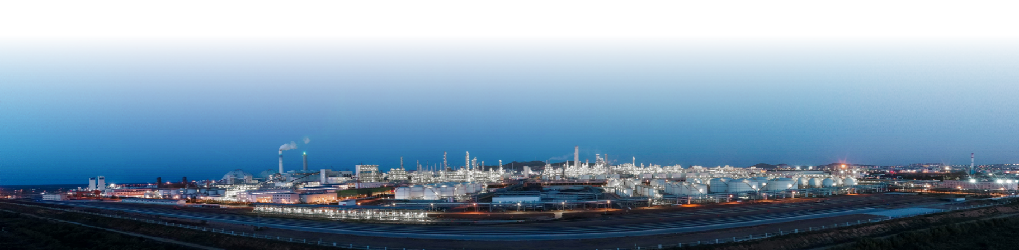万华采用**职业导师**和**专业导师**双导师制。从职业素养到业务提升，从通用技能到管理者工作坊，万华全力打造“助力公司发展，员工喜欢和向往”的行业标杆企业培训模式；
* 万华注重人才培养，年轻人成长机会多、晋升路径通畅。公司着力打造**专业职级+管理职**

**务**双序列晋升通道。不论你是向往术业专攻，还是运营管理，万华都能很好地满足你的成长诉求。

### 四、周边环境

**地理**

* 福州属亚热带季风气候，年平均气温20~25℃，四季常青，气候**温暖湿润**；
* 福清是祖国大陆**距台湾最近**的城市，与台湾新竹市仅距155千米；
* 2020年福清位列**中国百强县**第21位。

**周边**

* 乘高铁直达厦门（鼓浪屿、园林植物园）仅需1.1h；
* 乘高铁直达武夷山（一线天、水帘洞）仅需2h；
* 东临旅游胜地平潭岛（龙凤头、仙人井），每年4-9月份还有机会看到”蓝眼泪”。

### 五、简历投递

|  |  |  |  |  |
| --- | --- | --- | --- | --- |
| **岗位名称** | **需求** | **学历** | **专业** | **工作地点** |
| 助理运行工程师 | 50 | 本科、硕士 | 化工、高分子材料等相关专业 | 福州 |
| 助理设备工程师 | 30 | 本科、硕士 | 过程装备与控制工程、机械等相关专业 | 福州 |
| 助理仪控工程师 | 30 | 本科、硕士 | 测控、自动化等相关专业 | 福州 |
| 助理电气工程师 | 30 | 本科、硕士 | 电气工程等相关专业 | 福州 |
| 财务专员 | 10 | 本科、硕士 | 财务、审计相关专业 | 福州 |
| 采购专员 | 10 | 本科、硕士 | 采购与供应、化工机械、电气、仪表、材料等相关专业 | 福州 |
| HSE工程师 | 5 | 本科、硕士 | 安全、环境、化工等相关专业 | 福州 |
| IT工程师 | 2 | 本科、硕士 | 计算机、电子、信息、数学、物理和控制等相关专业 | 福州 |



请扫描右侧二维码进行网申

或发送简历至邮箱**fjhr@whchem.com**

公司官网：http: //www.whchem.com